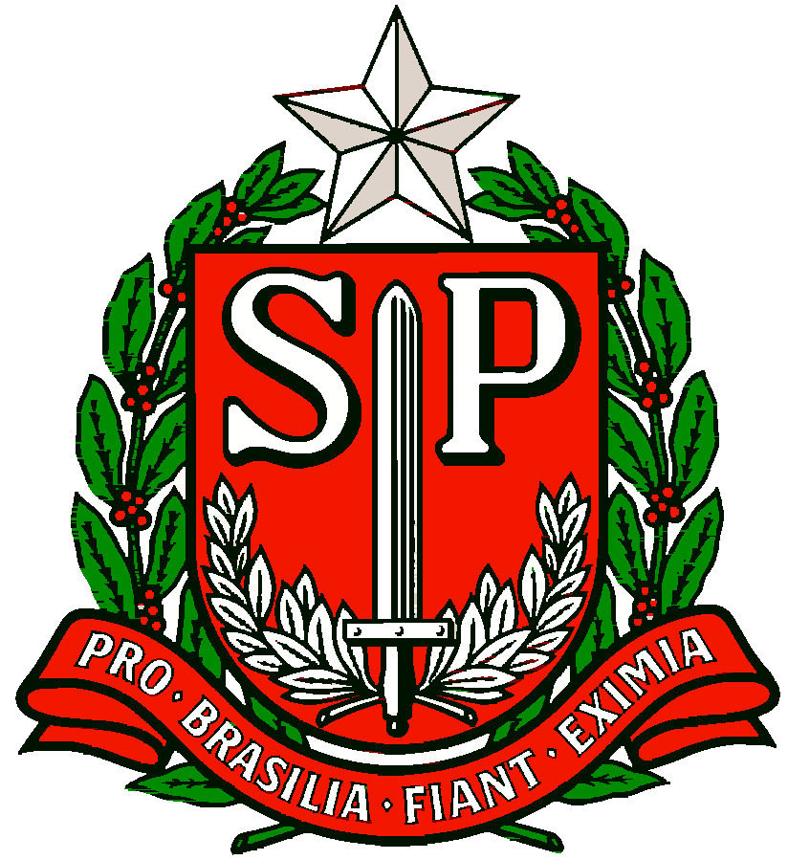 | GOVERNO DO ESTADO DE SÃO PAULO  SECRETARIA DE ESTADO DA EDUCAÇÃO  DIRETORIA DE ENSINO REGIÃO OSASCO  NÚCLEO PEDAGÓGICO
Circular n.º 363/2017 - NPE

Osasco, 21 de agosto de 2017.

Srs. (as) Diretores (as) de Escola,
Srs. (as) Professores (as) Coordenadores,

Assunto: “Curso de Cinema Gratuito em Osasco - Inscrições até dia 25 de Agosto”
A Sra. Dirigente Regional de Ensino, no uso de suas atribuições legais, informa que estão abertas as inscrições, até 25 de agosto, do Curso de Cinema - Projeto AUDIOVISUAL PARA JOVENS que residam na cidade de Osasco, que estão matriculados no ensino fundamental ou médio, que se interessam por cinema e possuem entre 13 e 18 anos. As escolas interessadas em participar deverão acessar o site: www.jovens.art.br.
O curso de 03 meses será realizado pela Educom.Art, com patrocínio da Belgo Bekaert Arames, através da Lei de Incentivo à Cultura do Estado de São Paulo (ProAc). Serão oferecidas 40 vagas, com aulas semanais e produção de 2 filmes. As aulas serão às segundas-feiras, na parte da tarde das 13h30 às 17h30, de 04 de setembro a 06 de novembro, na Escola de Artes César Antonio Salvi, que fica na Rua Tenente Avelar Píres de Azevedo, 360 - Centro de Osasco.
AUDIOVISUAL PARA JOVENS é um projeto de formação e sensibilização artística através da linguagem de audiovisual, que tem por objetivo a produção de dois curtas metragens produtos de uma oficina de 12 encontros. Os jovens ainda participarão, durante o processo, de uma viagem a uma mostra de cinema e os filmes produzidos serão lançados para toda a comunidade em evento especial.
Contando, mais uma vez, com sua colaboração no processo de divulgação desta importante iniciativa, antecipadamente agradece.

De acordo,

Irene Machado Pantelidakis
RG 17.594.614
Dirigente Regional de Ensino

